Teknik- & Miljøafdelingen • Søvej 3 • 8600 Silkeborg • Tlf. 89 70 10 00 • Landbrug@silkeborg.dk• www.SilkeborgKommune.dk

§ 10 afgørelse om etablering af fodersilo
Østermark I/S
Grønbækvej 55
8600 Silkeborg
Afgørelsesdato: 10. 05. 2019
Sagsnr.: ejd-2019-02292

Registreringsblad
Titel: | § 10 afgørelse om etablering af Fodersilo
Overordnet lovgivning | Efter § 17 i Lov om husdyrbrug og anvendelse af gødning m.v.
Dato for afgørelse: | 10. 05. 2019
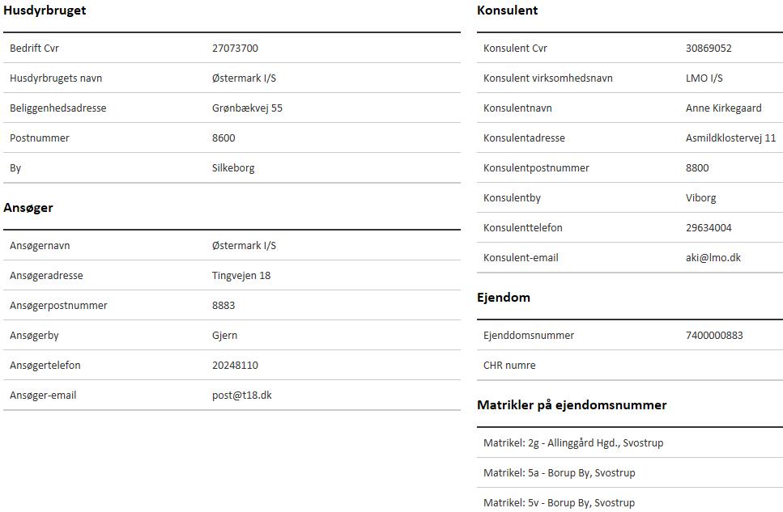
Tilsynsmyndighed | Silkeborg Kommune
Miljøsagsbehandler | Malene Ultang

Indholdsfortegnelse
§ 10 afgørelse om etablering af Fodersilo 4
Resumé 4
Afgørelse 4
Vurdering 4
Klagevejledning og offentliggørelse 5
Interessentliste for høringsperiode og offentliggørelse Fejl! Bogmærke er ikke defineret.
Bilag 1: Situationsplan 8
Bilag 2: Byggetegning Fejl! Bogmærke er ikke defineret.
Bilag 3. Afstandskrav 9
Bilag 4. Anmeldelse 10

§ 10 afgørelse om etablering af Fodersilo

Resumé
Silkeborg Kommune har den 12. 04. 2019 modtaget en anmeldelse om etablering af 4 stk. fodersilo på Grønbækvej 55, 8600 Silkeborg.

Fodersiloerne er erhvervsmæssigt nødvendigt for landbruget.

Sagens grundlag
Følgende oplysninger er indgået i behandling af sagen:
- Ansøgning nr. 211359 version 1

Afgørelse
På grundlag af de i sagen foreliggende oplysninger træffer Silkeborg Kommune afgørelse om, at etablering af fodersilo på Grønbækvej 55 ikke kræver tilladelse eller godkendelse efter Lov om husdyrbrug og anvendelse af gødning m.v. .

Afgørelsen gælder kun for det anmeldte. Der må ikke ske udvidelse eller ændring i dyreholdet eller anlægget, før ændringen er anmeldt og godkendt af Silkeborg Kommune.

Det er Silkeborg Kommunes vurdering, at de anmeldte siloer overholder kravene i § 10 i Bekendtgørelse om tilladelse og godkendelse m.v. af husdyrbrug.

Afgørelsen bortfalder, hvis den ikke er udnyttet senest 6 år efter afgørelsen er meddelt.

Der gøres endvidere opmærksom på, at afgørelse efter § 10 ikke fritager fra krav om tilladelse, godkendelse, dispensation m.v. efter anden lovgivning. Herunder kan det nævnes, at en eventuel byggetilladelse, nedrivningstilladelse, afledning af overfladevand m.v. skal søges separat hos Silkeborg Kommune.

Vurdering
Silkeborg Kommune vurderer, at:
Oplysningskravene til anmeldelsen er opfyldt, da der er indsendt
1) Oplysning om landbrugspligt på ejendommen.
2) Oplysning om, hvad det anmeldte skal anvendes til.
3) Oplysninger om placering af siloer i forhold til eksisterende bygninger.
4) Oplysninger om bygningens højde, bredde, materiale- og farvevalg.
5) Oplysninger om eventuelle terrænændringer.
6) Oplysninger om placering i forhold til kravene i § 10, stk. 2, nr. 2.

Ny bebyggelse kan opføres, da følgende betingelser er opfyldt:
- Bygningen er erhvervsmæssigt nødvendig for den pågældende ejendoms drift som landbrugsejendom og beliggende i tilknytning til ejendommens hidtidige bebyggelsesarealer (se vedlagte anmeldelse).
- Bygningen placeres mindst 50 m fra nabobeboelser.
- Bygningerne placeres mindst 50 m fra byzone, sommerhusområde jf. gældende kommuneplan.
- Bygningerne placeres mindst 50 m fra lokalplanlagte områder der er udlagt til boligformål, blandet bolig- og erhvervsformål, eller offentlige formål med henblik på beboelse, institutioner, rekreative formål og lign.
- Byggeriet kan foretages uden ændringer i det eksisterende terræn på mere end +/- 1 m.
- Bygningshøjden er lavere end 20 m.

Den nye bebyggelse er placeret i et område uden særlige udpegninger i kommuneplanen.

Det er Silkeborg Kommunes vurdering, at opførelse af de anmeldte fodersiloer overholder de i Bekendtgørelsens § 10 nævnte betingelser.

Silkeborg Kommune vurderer derfor, at siloerne ikke er omfattet af godkendelsespligten.

Lovgrundlag
Anmeldelsen er behandlet i henhold til reglerne i Husdyrloven med tilhørende bekendtgørelse om tilladelse og godkendelse m.v. af husdyrbrug, Miljøstyrelsens vejledning om miljøregulering af husdyrhold , Bekendtgørelse om husdyrgødning, ensilage m.v., Bekendtgørelse om lov om naturbeskyttelse og Bekendtgørelse om udpegning og administration af internationale naturbeskyttelsesområder samt beskyttelse af visse arter.

Klagevejledning og offentliggørelse
Der kan efter kapitel 7 i Lov om miljøtilladelse m.v. af husdyrbrug klages over Kommunens afgørelse. Klageberettigede omfatter ansøger, Miljøministeren, Sundhedsstyrelsen samt enhver, der må antages at have en individuel, væsentlig interesse i sagens udfald. Der kan desuden klages af visse organisationer, som angivet i §§ 85-87 i Lov om miljøtilladelse m.v. af husdyrbrug.

Afgørelsen vil blive offentliggjort 10. maj 2019 på kommunens hjemmeside:
www.silkeborgkommune.dk/Kommunen/Hoeringer-og-afgoerelser/Afgoerelser-Teknik-og-Miljoe

Hvis du ønsker at klage over denne afgørelse, kan du klage til Miljø- og Fødevareklagenævnet. Klagen skal være modtaget senest 4 uger fra offentliggørelsen dvs. senest den 10. juni 2019.

Du klager via Klageportalen, som du finder via www.borger.dk eller www.virk.dk. Du logger på www.borger.dk eller www.virk.dk, ligesom du plejer, typisk med NEM-ID. Klagen sendes gennem Klageportalen til den myndighed, der har truffet afgørelsen. En klage er indgivet, når den er tilgængelig for Silkeborg Kommune i Klageportalen. Hvis Silkeborg Kommune fastholder afgørelsen, sender kommunen klagen videre til behandling i nævnet via klageportalen. Du får besked om videresendelsen. Når du klager, skal du som borger betale et klagegebyr på 900 kr. Virksomheder, organisationer og offentlige myndigheder skal betale et klagegebyr på 1800 kr. Gebyret betales med betalingskort i Klageportalen.

Miljø- og Fødevareklagenævnet afviser din klage, hvis du sender den uden om Klageportalen, medmindre der du er blevet fritaget for brug af klageportalen. Hvis du ønsker at blive fritaget for at bruge Klageportalen, skal du sende en begrundet anmodning til Silkeborg Kommune. Kommunen videresender herefter anmodningen til Miljø- og Fødevareklagenævnet, som træffer afgørelsen om, hvorvidt din anmodning kan imødekommes. Se betingelserne for at blive fritaget på klagenævnets hjemmeside: https://naevneneshus.dk/. Gebyret tilbagebetales, hvis klagesagen fører til, at den påklagede afgørelse ændres eller ophæves, klageren får helt eller delvis medhold i klagen, eller klagen afvises som følge af overskredet klagefrist, manglende klageberettigelse eller fordi klagen ikke er omfattet af Miljø- og Fødevareklagenævnets kompetence.

Det bemærkes, at hvis den eneste ændring af den påklagede afgørelse er forlængelse af frist for efterkommelse af afgørelse som følge af den tid, der er medgået til at behandle sagen i klagenævnet, tilbagebetales gebyret dog ikke.

En klage har normalt ikke opsættende virkning, med mindre Miljø- og Fødevareklagenævnet beslutter andet. Hvis tilladelsen indeholder vilkår til sikring af de landskabelige værdier eller vilkår om placering af gyllebeholdere, må tilladelsen ikke udnyttes før klagefristens udløb, og i disse tilfælde har klagen opsættende virkning, med mindre Miljø- og Fødevareklagenævnet beslutter andet. Udnyttelse af tilladelsen sker på ansøgers eget ansvar og indebærer ingen begrænsninger i Miljø- og Fødevareklagenævnets ret til at ændre eller ophæve afgørelsen.

Ifølge § 90 i Lov om miljøtilladelse m.v. af husdyrbrug kan afgørelsen desuden prøves ved domstolene. Et eventuelt sagsanlæg skal anlægges inden 6 måneder efter, at afgørelsen er offentliggjort, dvs. senest 10. 11. 2019.

Med venlig hilsen

Malene Ultang
Biolog
Silkeborg Kommune

Offentliggørelse
Afgørelsen bekendtgøres ved annoncering på kommunens hjemmeside 10. maj 2019.

Ansøger, ansøgers konsulent, klageberettigede organisationer, er samtidig underrettet om afgørelsen via e-mail.

Klageberettigede organisationer, se samlet liste herunder:
Danmarks Naturfredningsforening, Masnedøgade 20, 2100 Kbh. Ø, | dnsilkeborg-sager@dn.dk
Danmarks Sportsfiskerforbund, Skyttevej 4, 7182 Bredsten | ta@sportsfiskerforbundet.dk  post@sportsfiskerforbundet.dk  lbt@sportsfiskerforbundet.dk
Det økologiske Råd, Blegdamsvej 4B, 2200 København N | husdyr@ecocouncil.dk
Dansk Ornitologisk Forening, Vesterbrogade 140, 1620 Kbh. V, | natur@dof.dk
Sundhedsstyrelsen, Embedslægerne Midtjylland, Lyseng Allé 1, 8270 Højbjerg, | senord@sst.dk
Danmarks Fiskeriforening, Nordensvej 3, 7000 Fredericia | mail@dkfisk.dk
Ferskvandsfiskeriforeningen for Danmark, | nb@ferskvandsfiskeriforeningen.dk
Arbejderbevægelsens Erhvervsråd, Reventlowsgade 14, 1 sal, 1651 Kbh. V, | ae@ae.dk
Forbrugerrådet, Fiolstræde 17, Postbox 2188, 1017 Kbh. K | fbr@fbr.dk
Gjern Natur | post@gjern-natur.dk
Naturstyrelsen, Haraldsgade 53, 2100 København Ø | nst@nst.dk

Bilag 1: Situationsplan
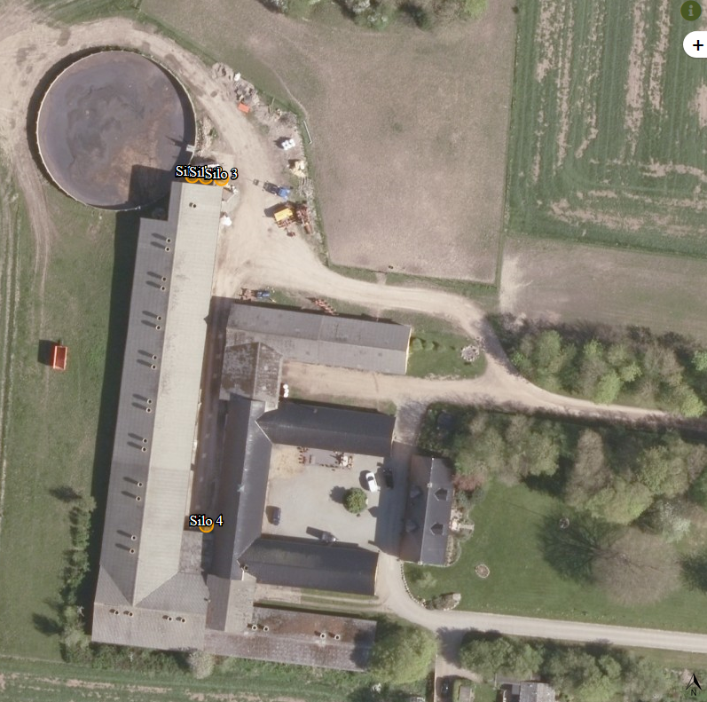
De gule cirkler markerer placeringen af de fire ansøgte siloer

Bilag 2. Afstandskrav

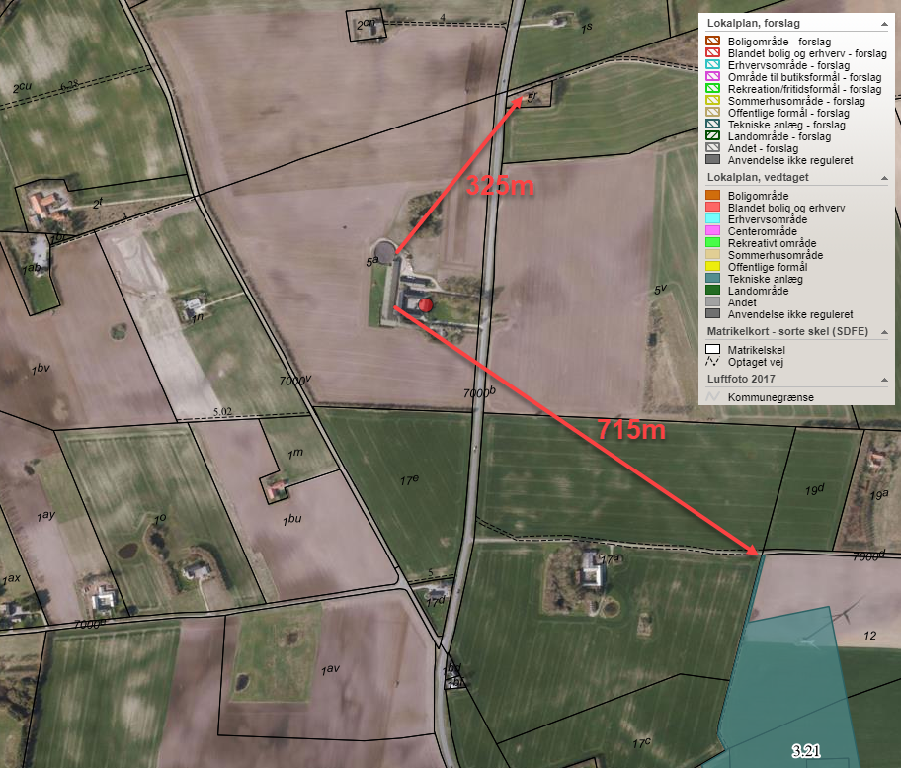

Bilag 3. Anmeldelse

Der ønskes opsat 4 fodersiloer på ejendommen Grønbækvej 55.
De 4 siloer har alle en maksimal diameter på 3 m og en maksimal højde på 8,5 m.
Siloerne er af hvid glasfiber.
Siloerne er driftsmæssige nødvendige til opbevaring af foder.
Der er ca. 1700 meter til nærmeste byzone og nærmeste lokalplan (samme område syd for ejendommen), kravet er jf. §6 i LBK nr. 1020 af 06/07/2018 50 meter, kravet er overholdt.
Der er 325 meter til nærmeste nabo, kravet om 50 meter er hermed overholdt.
Det vurderes at siloerne ikke vil medføre forøget forurening i ovenstående områder.

Lov om husdyrbrug og anvendelse af gødning m.v. nr. 1572 af 20. december 2006 med efterfølgende ændringer
Bekendtgørelse om godkendelse og tilladelse m.v. af husdyrbrug, Nr. 1021 af 6. juli 2018, med efterfølgende ændringer
Lov om husdyrbrug og anvendelse af gødning m.v. Nr. 1572 af 20. december 2006 med efterfølgende ændringer
Bekendtgørelse om tilladelse og godkendelse m.v. af husdyrbrug, Nr. 1021 af 6. juli 2018, med efterfølgende ændringer
Se Miljøstyrelsens vejledning om miljøregulering af husdyrhold
Bekendtgørelse om erhvervsmæssigt dyrehold, husdyrgødning, ensilage m.v. nr. 865 af 23.06.2017 med efterfølgende ændringer
Lov om naturbeskyttelse, lovbek. nr. 1578 af 08/12 2015 med efterfølgende ændringer
Bekendtgørelse om udpegning og administration af internationale naturbeskyttelsesområder samt beskyttelse af visse arter, nr. 1828 af 16/12 2015 med efterfølgende ændringer

